ime i prezime učenika:
Škola:
Datum:
GEA 1
Dragi učenici
danas učimo novo gradivo u nastavnoj jedinici „Tekućice i stajaćice“.
Trebamo ostvariti sljedeće ishode učenja:
GEO OŠ B.6.5. Učenik opisuje atmosferu i vrijeme, objašnjava najvažnije klimatske elemente, prikuplja i analizira podatke o vremenu te obrazlaže važnost vremenske prognoze.
GEO OŠ B.6.6. Učenik objašnjava složene utjecaje na obilježja klime, uspoređuje klimatske dijagrame te čita kartu klasifikacije klima.
- opisuje atmosferu te položaj i važnost atmosfere
- opisuje vrijeme subjektivno i objektivno
- obrazlaže važnost prikupljanja podataka o vremenu i važnost vremenske prognoze
- razlikuje vrijeme i klimu

+ MPT očekivanja koja se daju online ostvariti

OVDJE PIŠEMO ISHODE KOJI SU ISTOVJETNI ISHODIMA U PRIPEMAMA ZA REDNOVNU NASTAVU+ MPT (PO POTREBI)

Nastavna cjelina
VRIJEME I KLIMA
Nastavna jedinica
Vrijeme i klima
Tip nastavnog sata
obrada

AKTIVNOSTI/ZADATCI

- Otvori udžbenik na 32. str. i zapiši u bilježnicu naslov „Živimo na kopnu, a more nas spaja“.
- Pročitaj tekst u udžbeniku na 32.-34. str.
- Prepiši priloženi plan ploče u bilježnicu.
- Riješi radni listić koji se nalazi u prilogu.
- Ponovi uz igre na sljedećim Internet poveznicama
https://learningapps.org/watch?v=psviqqkuj19

https://learningapps.org/watch?v=pchehejwa19
- Riješi zadatke u radnoj bilježnici od 38. do 42. str.

MATERIJALI ZA RAD
UDŽBENIK 32. - 34. str.
RADNA BILJEŽNICA 38. – 42. str.
GEOGRAFSKI ATLAS

DIGITALNE POVEZNICE
https://learningapps.org/watch?v=psviqqkuj19
https://learningapps.org/watch?v=pchehejwa19

NAPOMENA: U prilogu vam šaljem plan ploče i zadatke za pomoć u učenju.
Fotografije obavljenih zadataka pošaljite do ____________________ (datum) do ______ sati na sljedeću mail adresu _______________________.

Nastavna cjelina
ŽIVIMO NA KOPNU, A MORE NAS SPAJA
Nastavna jedinica
Živimo na kopnu, a more nas spaja
Tip nastavnog sata
obrada

Dragi učenici,
danas učimo nove nastavne sadržaje u nastavnoj jedinici „Živimo na kopnu, a more nas spaja“.
Trebamo ostvariti sljedeće ishode učenja:
GEO OŠ A.B.5.3. Učenik analizira globalnu raspodjelu kopna i mora na geografskoj karti i globusu te uspoređuje prostorne identitete na kontinentskoj, regionalnoj i nacionalnoj razini.
- pokazuje i uspoređuje kontinente i oceane na globusu i geografskoj karti te ih imenuje na slijepoj karti
- razlikuje kontinente Staroga i Novoga svijeta

osr A.2.4. Razvija radne navike.
osr A.2.3. Razvija osobne potencijale.
HJ.A.5.3. Učenik čita tekst, izdvaja ključne riječi i objašnjava značenje teksta

GEA 1
ime i prezime učenika:
Škola:
Datum:

Sažetak /plan školske ploče

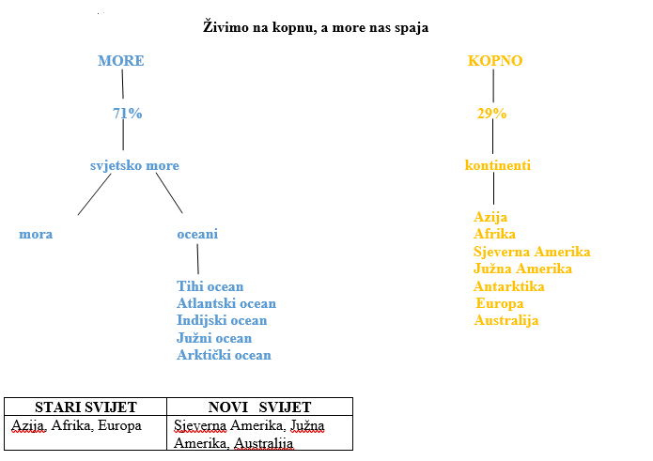

DODATNI ZADATCI/listić
SLJEDEĆE ZADATKE RIJEŠI UZ POMOĆ PRILOŽENE SLIJEPE KARTE
  - Zelenom bojom oboji kontinente Staroga svijeta.
  - Crvenom bojom oboji kontinente Novoga svijeta.
  - Oboji legendu.
  - Imenuj kontinente na prazne linije na slijepoj karti.
  - Imenuj oceane u prazne pravokutnike na slijepoj karti.

